Indicador de suministro exacto de combustible
Exact fuel supply indicator
Miriam Zulema González Medrano
Universidad Tecnológica del Norte de Coahuila, México
zulema.gzz@hotmail.com

Jesús Arturo Hernández Soberón
Universidad Tecnológica del Norte de Coahuila, México
jasoberon@gmail.com

Raúl Zambrano Rangel
Universidad Tecnológica del Norte de Coahuila, México
raulzmbrn@gmail.com

Edgar Ovidio Barrón Ramos
Universidad Tecnológica del Norte de Coahuila, México
eovidio_br1@hotmail.com

Teresita de Jesús Alvarado Jaritas
Universidad Tecnológica del Norte de Coahuila, México
jevike@hotmail.com

Resumen
Según la Dirección General de Verificación de Combustibles, en las estaciones de servicio de gasolina de México se registran múltiples irregularidades relacionadas con el suministro de este hidrocarburo. Por tal motivo, el objetivo de este trabajo fue presentar un dispositivo que permitiera visualizar, mediante un sistema electrónico, el suministro exacto de gasolina que ingresa en un automóvil. El dispensador de combustible usado en las pruebas estuvo compuesto por una unidad de control electrónica que contenía un sistema embebido para accionar la bomba eléctrica que llena físicamente el líquido de la prueba, la parte de monitoreo (pantalla) que enseña los litros que van entrando al tanque experimental del automóvil, un sensor ultrasónico para medir el nivel del líquido en el tanque, y un sensor de caudal para medir la velocidad del flujo del líquido experimental.
Como resultado se obtuvo un sistema electrónico estable, el cual permitió visualizar la cantidad exacta de litros de gasolina que se suministraron en el tanque de un automóvil. Con esto se procura que los consumidores de este hidrocarburo se sientan más seguros en los distintos establecimientos a los que acuden.
Palabras clave: combustible, microcontrolador, monitoreo, sensor.

Abstract
According to the General Direction of Fuel Verification, multiple irregularities related to the supply of hydrocarbons are registered at gasoline service stations in Mexico. For this reason, the objective of this work was a device that allows us to visualize, through an electronic system, the exact supply of gasoline that enters a car. The fuel dispenser used in the tests consisted of an electronic control unit that contains an embedded system to operate the electric pump that physically fills the test liquid, the monitoring part that shows the liters that enter the experimental tank of the automobile, an ultrasonic sensor to measure the level of the liquid in the tank, and a flow sensor to measure the flow velocity of the experimental liquid.
As a result, a stable electronic system was obtained, which visualized the exact amount of liters of gasoline that was supplied in the tank of a car. This is intended to ensure that users of this hydrocarbon are safer in the different places they go.
Keywords: Fuel, Microcontroller, Monitoring, Sensor.
Fecha Recepción: Julio 2018 Fecha Aceptación: Diciembre 2018

Introducción
El objetivo de este trabajo fue presentar un dispositivo para visualizar, mediante un sistema electrónico, el suministro exacto de gasolina que ingresa en un automóvil. Esta iniciativa fue tomada debido a las múltiples irregularidades que han sido detectadas por la Dirección General de Verificación de Combustibles en distintas estaciones de servicio en relación con el despacho de litros completos de gasolina (Procuraduría Federal del Consumidor, 2017). Para cumplir con ese objetivo general, se han planteado los siguientes objetivos específicos:
- Observar mediante un sistema electrónico el caudal de líquido que entra en el tanque de gasolina de un automóvil.
- Mostrar el suministro exacto de gasolina en un LCD para verificar si se cumple con la cantidad de litros solicitados.
- Identificar las gasolineras de confianza para el consumidor.

Método
Mediante el método experimental, se logró determinar la cantidad de combustible suministrada al tanque de gasolina de un automóvil a través de un sensor de caudal y un ultrasónico. Las variables fueron interpretadas por un microcontrolador, el cual permitió determinar la cantidad exacta que pasó por el ducto. Luego, en una pantalla LCD se enseñaron dos cifras: una que indicaba el flujo del combustible y otra que señalaba la cantidad proporcionada por el dispensador.
El dispensador de combustible usado en las pruebas estuvo compuesto por una unidad de control electrónica que contiene un sistema embebido para accionar la bomba eléctrica que llena físicamente el líquido de la prueba, la parte de monitoreo (pantalla) que enseña los litros que van entrando al tanque experimental del automóvil, un sensor ultrasónico para medir el nivel del líquido en el tanque, y un sensor de caudal que mide la velocidad del flujo del líquido experimental. El diagrama eléctrico se muestra en la figura 1.

Figura 1. Diagrama eléctrico
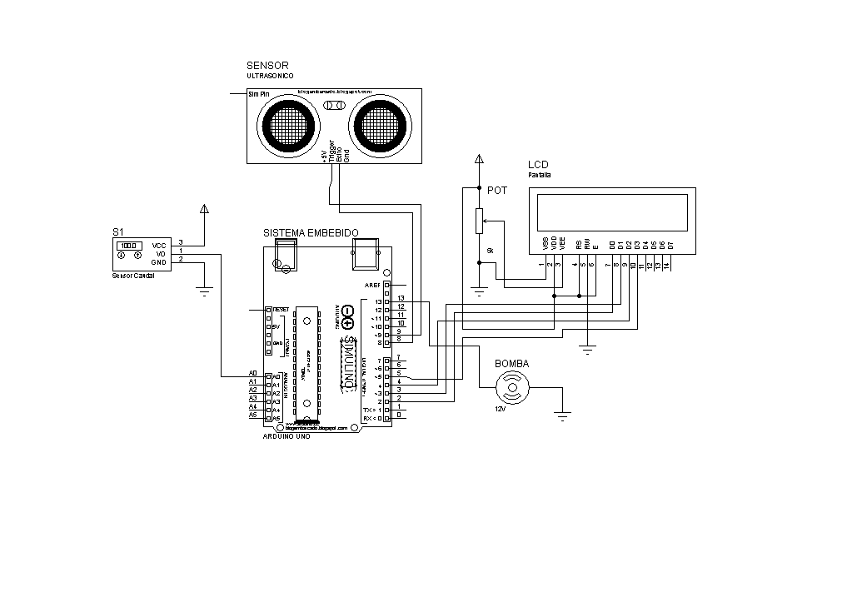
Fuente: Elaboración propia

Descripción del funcionamiento de la bomba de gasolina
El dispositivo funciona a través de una membrana de plástico que se comprime más estrechamente por el tubo conforme el flujo de combustible aumenta; de esa manera, siempre se deja espacio suficiente para que la cantidad correcta pase a través de él. Cuando se intenta bombear una cantidad predeterminada de combustible, el flujo se reduce a medida que se aproximan al límite (Blancarte, 2018).

Descripción de planeación y desarrollo de proyecto
El diagrama del proceso de elaboración se muestra en la figura 2.

Figura 2. Diagrama del proceso de elaboración

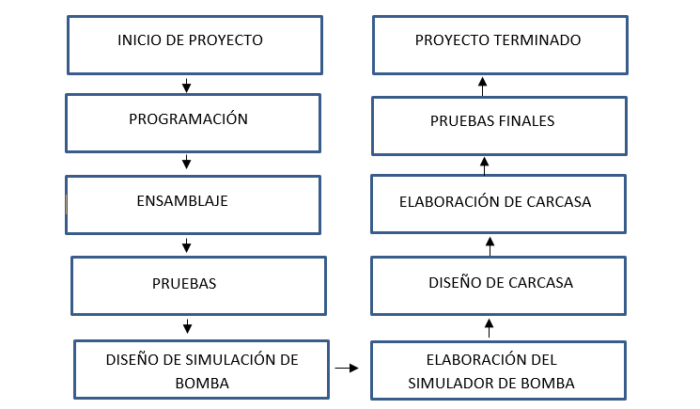
Fuente: Elaboración propia

Una vez desarrollado el sistema propuesto, se llevaron a cabo las pruebas para verificar la funcionabilidad del sensor, con lo cual se procuró evitar lecturas incorrectas. Las pruebas se dividieron en tres etapas:
- Primer prueba: Se vertió el líquido de una botella de un litro de agua en el sensor para comprobar que los datos de la lectura obtenida fueran exactos.
- Segunda prueba: Se utilizó un garrafón de 19 litros simulando una carga de gasolina mayor; los datos obtenidos fueron exactos.
- Tercer prueba: Para realizar la presente prueba se sustituyó la gasolina por agua. Para ello, se tomó en cuenta que la densidad de gasolina sin plomo (95 octanos) es de 0.76 g/cm³, y que el agua tiene una densidad de 1 g/cm³. A partir de estos datos se estimó la equivalencia entre la densidad del agua y la gasolina, lo que arrojó el siguiente resultado:
- Si la capacidad del tanque de un automóvil es de 46 litros, su densidad es de (46) (0.760) = 34,960 kg, ya que m (masa) = v (volumen) x d (densidad).
- En conclusión, la diferencia entre ambos líquidos es de 0.24 g/cm³, los cuales tuvieron la misma medida al entrar al sensor. Con estos datos se comprobó que el sistema funcionaba.

Riesgo y seguridad
El uso de la gasolina debe realizarse tomando las medidas preventivas pertinentes para no provocar un accidente, ya sea por derrame o fuga. Por este motivo, en la última prueba se utilizaron equipos de protección personal: camisa de manga larga, guantes de látex y lentes de protección.
El proyecto cuenta con una bomba que estabiliza el líquido a una temperatura ideal y libre de cualquier material que afecte tanto a las bombas como a los sensores en espacios pequeños. Vale destacar que el uso de este proyecto no afecta el ambiente ni contiene algún material que pueda resultar peligroso al ser manipulado con la gasolina. De hecho, este proyecto no afecta la forma de trabajo de los operarios de gasolina ni modifica el precio de dicho combustible.

Resultados
Se obtuvo como resultado un sistema electrónico estable, el cual permitió visualizar la cantidad exacta de litros de gasolina que se suministraron en el tanque de un automóvil. Con esto se procura que los consumidores de este hidrocarburo se sientan más seguros en los distintos establecimientos a los que acuden.
Durante el periodo de enero-mayo del 2017, la Procuraduría Federal del Consumidor verificó 3,744 gasolineras en todo el país, principalmente para garantizar el despacho de litros completos. Esta cifra representa más de la mitad de la meta comprometida para este año de al menos 7,200 estaciones de servicio revisadas en todo el territorio nacional. (Consumidor, 2017)
Se muestra a continuación la referencia del sitio de la Procuraduría Federal del Consumidor para verificar si la gasolinera de su confianza vende litros completos (PROFECO, 2018)

Referencias
Blancarte, J. (15 de octubre de 2018). ¿Cómo funciona un surtidor de combustible? Autocosmos. Recuperado de https://especiales.autocosmos.com.ar/tipsyconsejos/noticias/2011/09/01/como-funciona-un-surtidor-de-combustible.

Consumidor, P. F. (12 de 06 de 2017). Obtenido de
https://www.gob.mx/profeco/prensa/boletin-de-prensa-075-2017-reforzamos-verificacion-en-gasolineras-ante-segunda-etapa-de-apertura-en-mercado-de-combustibles?idiom=es

Procuraduría Federal del Consumidor (10 de febrero de 2017). Reporte de gasolinas Orofeco. Recuperado de https://www.gob.mx/profeco/articulos/reporte-de-gasolinas?state=published.

PROFECO. (13 de 03 de 2018). Programa nacional de verificación de combustible. Obtenido de
https://combustibles.profeco.gob.mx/qqg/?page_id=423

